OpenGL中的混合通常被称为在对象中实现透明度的技术。透明度是关于物体(或物体的一部分)，不是纯色，而是物体本身和物体后面不同强度的其他物体的颜色的组合

透明对象可以是完全透明(允许所有颜色通过)或部分透明(允许颜色通过，但也允许它自己的一些颜色通过)。对象的透明度是由其颜色的alpha值定义的。alpha颜色值是颜色向量的第4个分量，你可能已经经常看到它了。 在本章之前，我们一直将第4个组件的值设置为1.0，让对象的透明度为0.0。alpha值为0.0将导致对象具有完全透明。alpha值为0.5告诉我们，对象的颜色由其本身颜色的50%和对象背后颜色的50%组成。

到目前为止，我们使用的纹理都是由3种颜色组成:红色、绿色和蓝色，但有些纹理也有一个嵌入的alpha通道，每个texel包含一个alpha值。这个alpha值告诉我们纹理的哪些部分是透明的，透明度是多少。例如，下面的窗口纹理玻璃部分的alpha值为0.25，角落的alpha值为0.0。玻璃部分通常是完全红色的，但由于它有75%的透明度，它很大程度上通过它显示页面的背景，使它看起来少了很多红色:
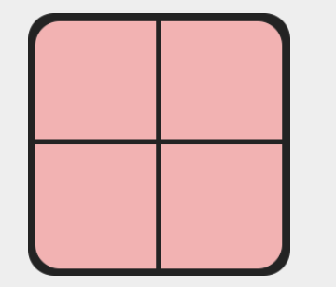

首先我们将讨论一种更简单的技术，为完全透明或完全不透明的像素实现透明度

有些效果并不关心部分透明度，但要么想要显示一些东西，要么什么都不显示基于纹理的颜色值。认为草;要创建像草这样的东西，你通常会将草的纹理粘贴到2D四边形上，并将其放置到你的场景中。然而，草的形状并不完全像一个2D正方形，所以你只想显示草纹理的一些部分，而忽略其他部分。

下面的纹理就是这样一个纹理，它要么是完全不透明(alpha值为1.0)，要么是完全透明(alpha值为0.0)，两者之间没有任何东西。你可以看到，在没有草的地方，图像显示的是页面的背景颜色而不是它自己的颜色。

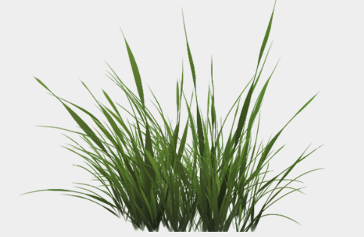

所以当我们在一个场景中添加植被时，我们不想看到一个正方形的草图像，而是只显示实际的草，并通过图像的其余部分看到。我们想要丢弃显示纹理的透明部分的片段，而不是将该片段存储到颜色缓冲中。

在我们进入这之前，我们首先需要学习如何加载一个透明的纹理。为了加载带有alpha值的纹理，我们不需要做太多的改变。stb_image自动加载图像的alpha通道，如果它是可用的，但我们需要告诉OpenGL我们的纹理现在使用一个alpha通道在纹理生成过程:

glTexImage2D(GL_TEXTURE_2D, 0, GL_RGBA, width, height, 0, GL_RGBA, GL_UNSIGNED_BYTE, data);

#version 330 core
out vec4 FragColor;
in vec2 TexCoords;
uniform sampler2D texture1;
void main()
{
vec4 texColor = texture(texture1, TexCoords);
if(texColor.a<0.1)
discard;
FragColor = texColor;
}

在这里，我们检查采样的纹理颜色是否包含低于0.1阈值的alpha值，如果是，则丢弃片段。这个片段着色器确保我们只渲染片段不是(几乎)完全透明。现在看起来应该是这样的:

混合
然丢弃碎片很好，但它并没有给我们提供渲染半透明图像的灵活性;我们要么渲染片段，要么完全丢弃它。为了渲染不同透明度级别的图像，我们必须启用混合。像OpenGL的大多数功能一样，我们可以通过启用GL_BLEND来启用混合:

glEnable(GL_BLEND);

OpenGL的混合使用如下公式:

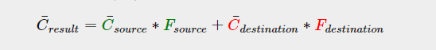

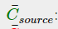源颜色向量。这是片段着色器的颜色输出。
目标颜色向量。这是当前存储在颜色缓冲中的颜色向量。

源因子值。设置alpha值对源颜色的影响。
目标因素值。设置alpha值对目标颜色的影响。

在片段着色器运行和所有测试通过后，这个混合方程是松散的片段的颜色输出和任何当前在颜色缓冲。源和目标颜色将由OpenGL自动设置，但源和目标因子可以设置为我们选择的值。让我们从一个简单的例子开始:

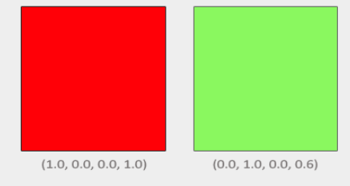
我们有两个正方形，我们想在红色正方形的上面画一个半透明的绿色正方形。红色方块将是目标颜色(因此应该是颜色缓冲中的第一个)，我们现在要在红色方块上绘制绿色方块。

那么问题就出现了:我们将因子值设置为什么?我们至少想把绿色方块和它的alpha值相乘所以我们想让Fsrc等于源颜色向量的alpha值，即0.6。那么让目标方块的贡献等于alpha值的余数就有意义了。如果绿色方块占最终颜色的60%，我们希望红色方块占最终颜色的40%，例如1.0 - 0.6。所以我们设Fdestination = 1减去源颜色向量的值。方程因此变成:

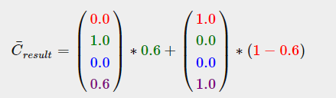

结果是，组合的正方形碎片包含60%的绿色和40%的红色: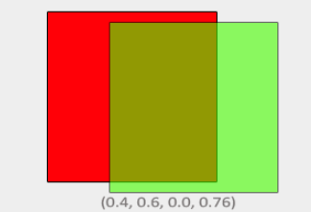

生成的颜色随后存储在颜色缓冲中，替换先前的颜色。

这很好，但我们如何告诉OpenGL使用这些因子呢?这里有一个函数叫glBlendFunc。

glBlendFunc(GLenum sfactor, GLenum dfactor)函数需要两个参数来设置源因子和目标因子的选项。OpenGL为我们定义了相当多的选项，下面我们将列出最常见的选项。注意，颜色向量C¯constant可以通过glBlendColor函数单独设置。

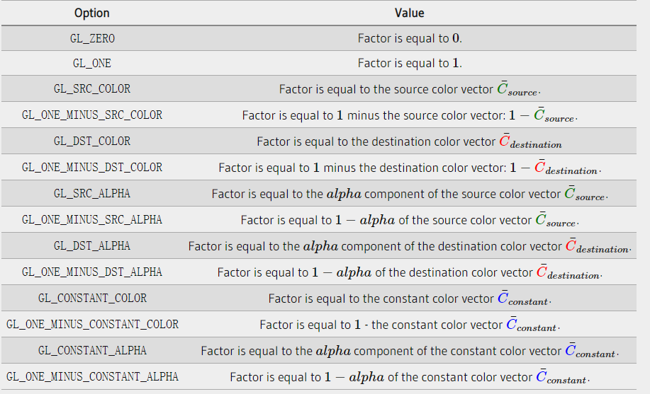

得到我们的两个小方块例子的混合结果，我们想用源颜色向量的alpha作为源因子，用相同颜色向量的1 - alpha作为目标因子。这转换为glBlendFunc，如下所示

glBlendFunc(GL_SRC_ALPHA, GL_ONE_MINUS_SRC_ALPHA);

也可以使用glBlendFuncSeparate分别为RGB和alpha通道设置不同的选项
glBlendFuncSeparate(GL_SRC_ALPHA, GL_ONE_MINUS_SRC_ALPHA, GL_ONE, GL_ZERO);

这个函数将RGB组件设置为我们之前设置的那样，但只让生成的alpha组件受源的alpha值的影响。

OpenGL给了我们更多的灵活性，它允许我们改变等式的源和目标部分之间的运算符。现在，源和目标组件是加在一起的，但如果我们愿意，也可以减去它们。glBlendEquation(GLenum模式)允许我们设置此操作，并有5个可能的选项:

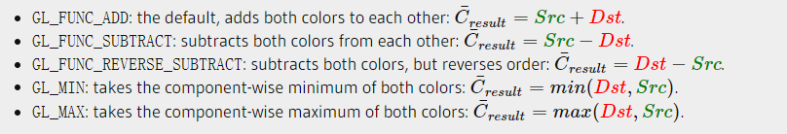

通常，我们可以简单地省略对glBlendEquation的调用，因为GL_FUNC_ADD是大多数操作的首选混合方程。

渲染半透明纹理

现在我们已经知道了OpenGL在混合方面是如何工作的，是时候通过添加几个半透明窗口来测试我们的知识了。我们将使用与本章开始时相同的场景，但我们现在将使用本章开始时的透明窗口纹理，而不是渲染草纹理。

存在 透明物体之间的遮挡
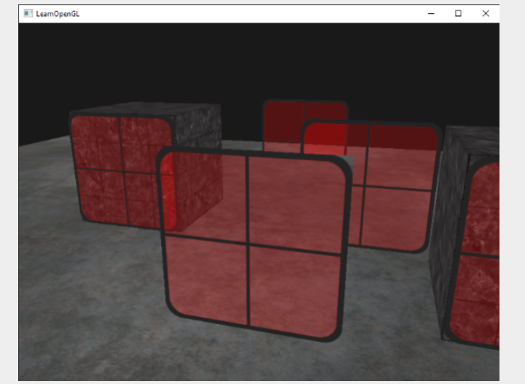

当写入深度缓冲区时，深度测试并不关心片段是否具有透明度，因此透明部分将作为任何其他值写入深度缓冲区。结果是，背景窗口会像其他不透明对象一样进行深度测试，忽略透明度。即使透明的部分应该显示它后面的窗户，深度测试丢弃它们

所以我们不能简单地以我们想要的方式渲染窗口，并期望深度缓冲区为我们解决所有问题;这也是混合变得有点讨厌的地方。为了确保窗户能显示出后面的窗户，我们必须先把窗户画在背景上。这意味着我们必须手动将窗口从最远的到最近的排序，并自己绘制它们。

注意，对于像草叶子这样的完全透明的对象，我们可以选择丢弃透明的碎片，而不是混合它们，从而避免了一些麻烦(没有深度问题)。

注意渲染的顺序

为了混合多个对象，我们必须先画最远的对象，最后画最近的对象。普通的非混合对象仍然可以使用深度缓冲正常绘制，所以他们不需要排序。我们必须确保在绘制(排序)透明对象之前先绘制它们。当绘制带有非透明和透明物体的场景时，一般的轮廓如下:

首先绘制所有不透明的对象。
对所有透明对象进行排序。
按顺序绘制所有透明对象

对透明对象进行排序的一种方法是从观察者的角度检索对象的距离。这可以通过取相机的位置向量和物体的位置向量之间的距离来实现。然后我们将这个距离和相应的位置向量存储在STL库的地图数据结构中。地图会根据键值自动排序，所以一旦我们添加了所有的位置和它们的距离作为键值，它们就会根据距离值自动排序:

std::map<float, glm::vec3> sorted;
for (unsigned int i = 0; i < windows.size(); i++)
{
float distance = glm::length(camera.Position - windows[i]);
sorted[distance] = windows[i];
}

结果是一个排序的容器对象，该对象根据从最低到最高距离的距离键值存储每个窗口位置。

然后，在这次渲染时，我们以相反的顺序(从最远到最近)获取每个地图的值，然后按照正确的顺序绘制相应的窗口:

for(std::map<float,glm::vec3>::reverse_iterator it = sorted.rbegin(); it != sorted.rend(); ++it)
{
model = glm::mat4(1.0f);
model = glm::translate(model, it->second);
shader.setMat4("model", model);
glDrawArrays(GL_TRIANGLES, 0, 6);
}

我们从映射中获取一个反向迭代器，以反向顺序遍历每个项，然后将每个窗口四边形转换为相应的窗口位置。这种对透明物体进行排序的相对简单的方法解决了之前的问题，现在场景看起来像这样:

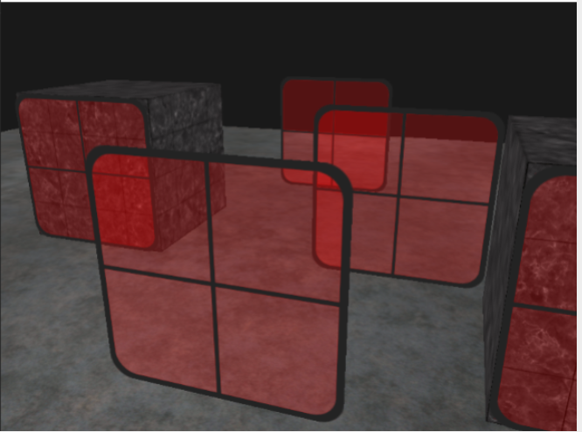

虽然这种根据距离对对象进行排序的方法在这个特定场景中很管用，但它并不考虑旋转、缩放或其他任何转换，而且形状怪异的对象需要不同的度量，而不仅仅是位置向量。

在场景中对对象进行排序是一项困难的任务，这在很大程度上取决于场景的类型，更不用说它所耗费的额外处理能力了。用固体和透明的物体完全渲染一个场景并不是那么容易。还有更高级的技术，如顺序独立透明，但这些超出了本章的范围。现在，你必须正常地混合你的对象，但如果你小心和知道的限制，你可以得到相当不错的混合实现。

